2020年9月7日
会員、各位
公益社団法人 日本技術士会 中国本部 本部長 大田 一夫
機械/船舶･海洋/航空･宇宙部会長 高井 英夫
担当：副部会長 大江 清登
公益社団法人 日本技術士会 船舶･海洋/航空･宇宙部会／中国本部 機械/船舶･海洋/航空･宇宙部会主催
船舶･海洋/航空･宇宙部会９月講演会 Web中継（ご案内）

拝啓 時下益々ご清祥のこととお慶び申し上げます。平素は格別のご高配をいただき厚くお礼申し上げます。
さて、日本技術士会統括本部 船舶･海洋/航空･宇宙部会では、下記の講演会を東京で開催します。
この度、中国本部の皆様にもWeb中継により会場およびオンラインでの参加、聴講が可能になりました。
本講演会は、機械部門、船舶･海洋部門、航空･宇宙部門の技術士・修習技術者はもとより、他部門・会員外の方の参加も歓迎いたします。お誘いあわせの上、奮ってご参加くださいますようご案内申し上げます。
参加申し込みは、事務局事務の省力化のため、できるだけ下記URLの専用申込フォームからお願いします。なお、インターネットの利用環境のない方はFAX、電話での申し込みも可能です。
https://forms.gle/YkhjsQ7AZNAa7LX5A 敬具
－ 記 －
１．主 催 ： 日本技術士会 船舶･海洋/航空･宇宙部会／中国本部 機械/船舶･海洋/航空･宇宙部会
２．日 時 ： 2020年9月26日(土) 14：50～17：00
３．会 場 ： ①広島会場：公益社団法人日本技術士会 中国本部事務局 6Ｆ会議室
②岡山会場：西部技術コンサルタント株式会社
①～③は添付参照
③鳥取会場：サンイン技術コンサルタント 会議室
④参加者の自宅・勤務先等（Teamsによるオンライン開催）
４．内 容 ：（1）話題提供 14：50～15：20
演題：「将来の交通サービス」
講師：福本 和泰 （次世代航空機飛洋航空機製造開発株式会社 代表取締役社長）
（2）講演 15：30～17：00
演題：「太陽が暴走するとき、我々は何ができるだろうか？
--太陽フレアが人工衛星軌道に与える影響--」
講師：野澤 恵氏（茨城大学理工学研究科准教授）
巨大な太陽フレアが発生したとき、地球に甚大な被害を与えると言われています。そこで人工衛星を例としながら、具体的な影響を考えてみます。

５． 定員、対象、参加費、ＣＰＤ
（１）定 員 （会場）広島15人、岡山15人、鳥取10人 (定員以上はオンライン。申込順)
（２）対 象 会員及び非会員(一般参加者も歓迎します。)
（３）参加費 （会場参加者）会員：無料、非会員：500円、学生：無料 （オンライン：無料）
（４）ＣＰＤ 会場参加者には日本技術士会からＣＰＤ：2.0時間〔予定〕の参加票を発行します。
（５）その他 ・健康管理（体温37.5℃未満等）、マスク装着、手指消毒等ご協力ください。
・オンライン参加者には、資料配布はありません。
６. 申込について（オンライン申込者には申込メアドに直接ご案内します。）
（１）締切り 2020年9月24日（木）（ただし、定員になり次第締切ります。）
（２）インターネットでの申込： https://forms.gle/YkhjsQ7AZNAa7LX5A
（３）FAX、電話での申し込み先：公益社団法人 日本技術士会 中国本部事務局：勝田
広島市中区鉄砲町1番20号 第3ウエノヤビル6階 TEL： 082-511-0305 FAX : 082-511-0309

船舶･海洋/航空･宇宙部会９月講演会Web中継
参加申込書(2020年9月26日)
主催：公益社団法人日本技術士会中国本部
申込ＦＡＸ番号：０８２－５１１－０３０９
※メール送信可能な方は、事務局の省力化のため、下記URLにて申込をお願いします。
https://forms.gle/YkhjsQ7AZNAa7LX5A

標記講演会 Web中継に参加します。

(下記に■ [または☑] ください)

参加会場 【□広島会場、□岡山会場、□鳥取会場】

 | 氏名 |  | 資格(注1) | 区分(注2)
申込者 |  |  | □技術士 □修習技術者  □その他 | □会員 □非会員
技術部門  (注3)  ※複数選択可 | □機械 □船舶･海洋 □航空･宇宙 □電気電子 □化学 □繊維 □金属  □資源工学 □建設 □上下水道 □衛生工学 □農業 □森林 □水産  □経営工学 □情報工学 □応用理学 □生物工学 □環境 □原子力･放射線  □総合技術監理
勤務先
連絡先 | E-mail |  |  | □会社 □自宅
連絡先 | ＦＡＸ |  |  | □会社 □自宅
連絡先 | ＴＥＬ |  |  | □会社 □自宅
- 資格は該当するものに■(または☑)を入れる。
- 区分で会員とは日本技術士会会員を指し、該当するものに■(または☑)を入れる。
- 技術部門は技術士か修習技術者のみ、該当するものに■(または☑)を入れる。
- 連絡先は(会社・自宅)のうち、該当するものに■(または☑)を入れ、E-mail等を記入。
- 同行者がいる場合は下記に記入。
- この個人情報は、本行事の参加申込み以外には使用しません。

 | 氏名 | 資格(注1) | 区分(注2)
同行者 |  | □技術士 □修習技術者  □その他 | □会員 □非会員
同行者 |  | □技術士 □修習技術者  □その他 | □会員 □非会員
 |  | □技術士 □修習技術者  □その他 | □会員 □非会員

問合せ先：〒730-0017 広島市中区鉄砲町1-20第3ウエノヤビル6階
公益社団法人日本技術士会 中国本部

TEL:082-511-0305 FAX:082-511-0309 E-mail：ipej-hiro@rapid.ocn.ne.jp
添付
広島会場

中国本部第３ウエノヤビル6階 中国本部事務局会議室
広島市中区鉄砲町１番20号第3ウエノヤビル6階 TEL:082-511-0305
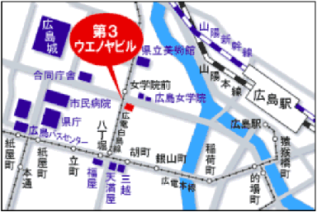

広電白島線女学院前駅より徒歩２分

鳥取会場
サンイン技術コンサルタント株式会社 鳥取支店
鳥取市若葉台南1丁目11番地 TEL.0857-38-6111
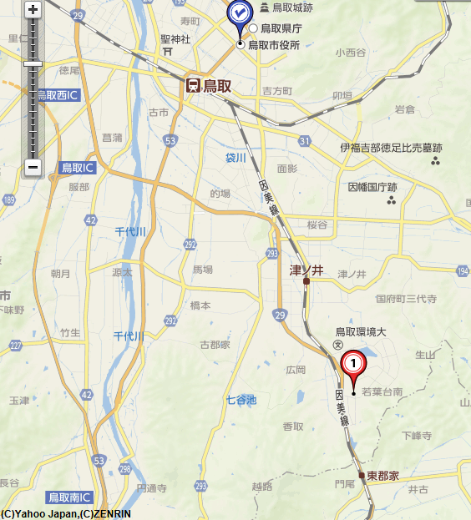
ウエスコ
ウエスコ
鳥取会場
サンイン技術コンサルタント（株）

アクセス：鳥取駅より南へ車で約20分（※専用駐車場あります）

連絡担当者：伊藤 徹、 t.ito@sanin-gc.co.jp
受信メール：web-tottori@ipej-chugoku.jp

岡山会場
西部技術コンサルタント株式会社
岡山市北区問屋町町6-101 TEL.086-246-5667
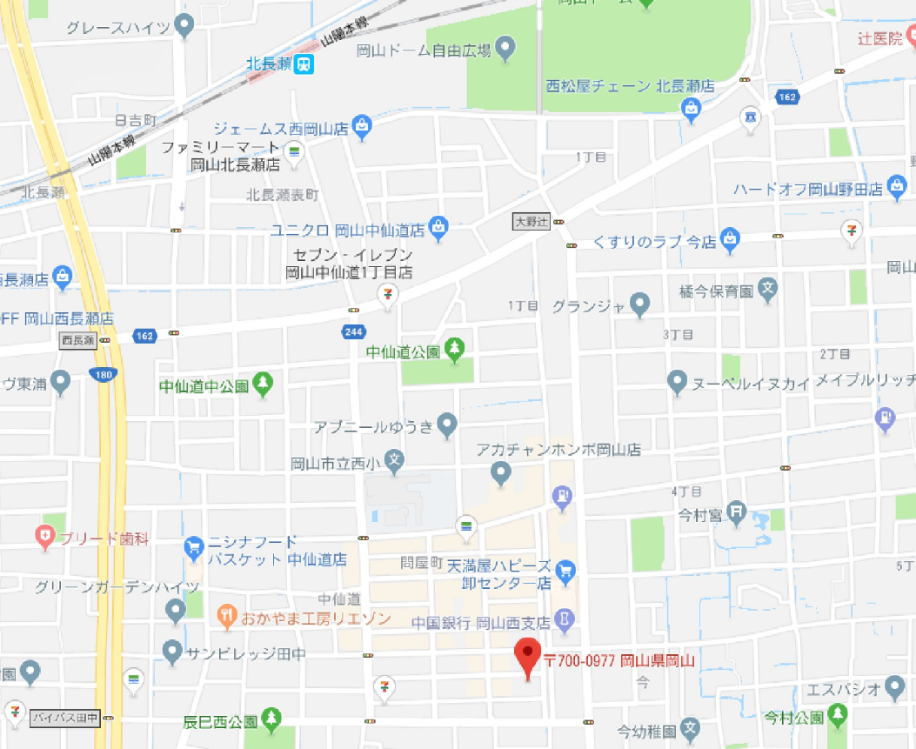

アクセス：北長瀬駅徒歩約15分（※原則、公共交通機関を利用）
国道180号バイパス田中交差点から5分（中銀岡山西支店隣）
（※数台なら駐車可：車を利用の方は、ご連絡ください）

